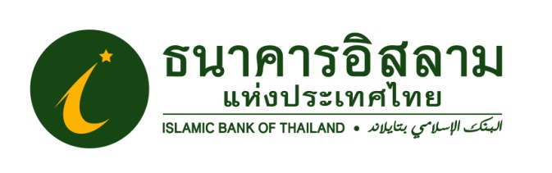
ที่ ปส. 022 /2563 วันที่ 20 พฤษภาคม 2563

“ไอแบงก์ รอมฎอนสัมพันธ์ ประจำปี 2563”
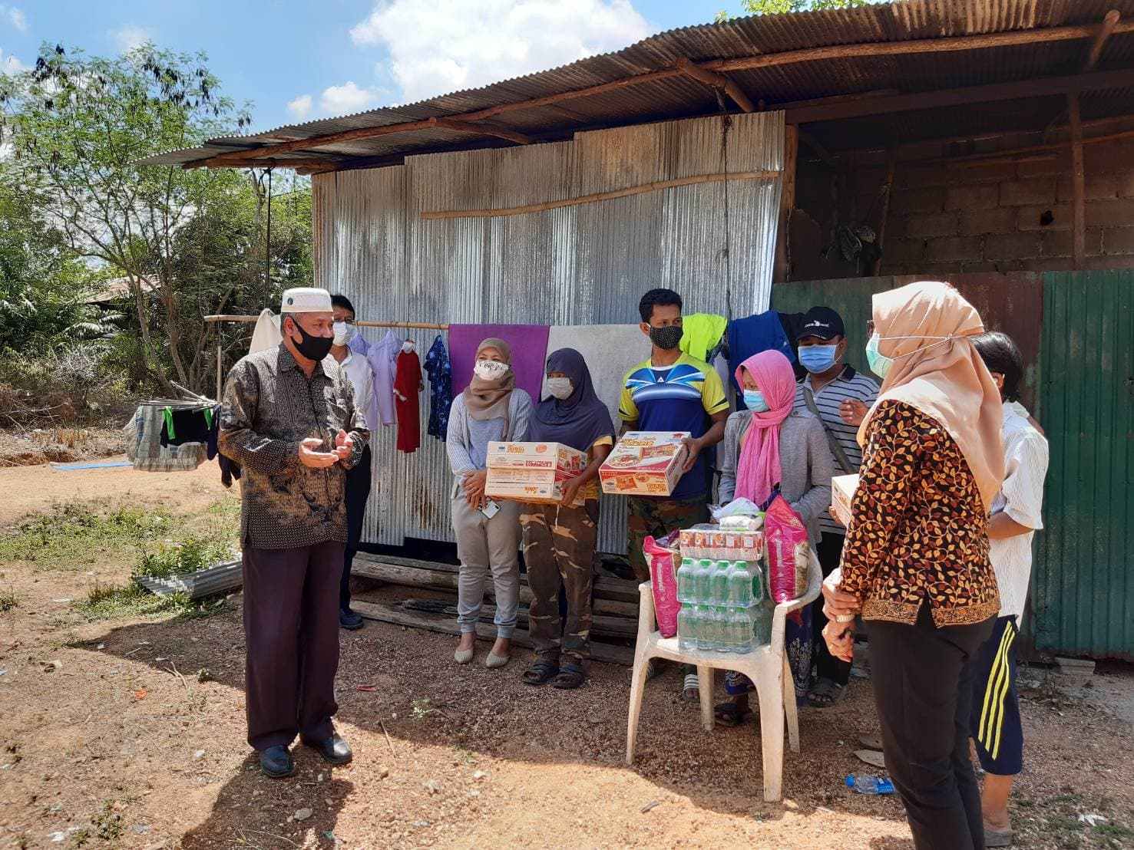

ธนาคารอิสลามแห่งประเทศไทย (ไอแบงก์) จัดกิจกรรม “ไอแบงก์ รอมฎอนสัมพันธ์ ประจำปี 2563” เป็นกิจกรรมที่จัดขึ้นในเดือนรอมฎอนอันประเสริฐ ซึ่งพี่น้องมุสลิมทุกคนต้องถือศีลอด ฝึกความอดทนทางด้านร่างกายและจิตใจ ละเว้นความชั่ว ลดละอบายมุขทั้งปวง ซึ่งปีนี้เข้าสู่รอมฎอน ปีฮิจเราะห์ศักราช 1441 มาตั้งแต่วันศุกร์ที่ 24 เมษายน 2563 และคาดว่าจะสิ้นสุดในวันศุกร์ที่ 22 พฤษภาคม 2563 ตามประกาศของสำนักจุฬาราชมนตรี
ท่ามกลางการแพร่ระบาดของโควิด-19 ในปีนี้ ไอแบงก์ ได้จัดกิจกรรมตามแนวปฏิบัติของศูนย์บริหารสถานการณ์การแพร่ระบาดของโรคติดเชื้อไวรัสโคโรนา 2019 (ศบค.) อย่างเคร่งครัด โดยหลีกเลี่ยงการรวมกลุ่มอย่างการเลี้ยงละศีลอดที่มักจะจัดขึ้นในมัสยิดเป็นประจำทุกปี เปลี่ยนมาเป็นการเข้าไปมอบอินทผลัม น้ำดื่ม อาหารแห้ง ตลอดจนสิ่งของจำเป็นเช่นหน้ากากอนามัย ให้แก่ลูกค้า หรือผ่านไปยังตัวแทนชุมชน หน่วยงาน องค์กรมุสลิม และมัสยิด ทั้งนี้เพื่อเป็นการใช้โอกาสในช่วงเดือนอันศักดิ์สิทธิ์ เพื่อการส่งเสริมการทำความดี เสริมสร้างความรักสามัคคีและความสัมพันธ์อันดีระหว่างกัน
ขอขอบคุณในความอนุเคราะห์เผยแพร่ข่าวสาร

